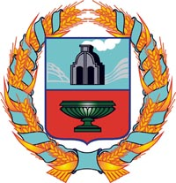

собрание депутатов тюменцевского сельсовета
тюменцевского района Алтайского края

РЕШЕНИЕ

04.12.2012 |  | № | 29
с. Тюменцево

О прекращении (и возложении)
полномочий главы Администрации
Тюменцевского сельсовета

В соответствии со ст. 37 Федерального закона № 131от 6 октября 2003 года «Об общих принципах организации местного самоуправления в Российской Федерации», Уставом муниципального образования Тюменцевский сельсовет Тюменцевского района Алтайского края, Собрание депутатов
РЕШИЛО:
- В связи с истечением срока полномочий, прекратить полномочия главы Администрации Тюменцевского сельсовета Динера А.А. с 4 декабря 2012 года
- На период проведения конкурса и назначения на должность главы Администрации Тюменцевского сельсовета возложить полномочия главы Администрации Тюменцевского сельсовета на заместителя главы Администрации Ладыгина А.А. с 04.12.2012 года

Глава Тюменцевского сельсовета В.М. Тарасов

